Утверждено приказом ДКС КО
№50 от 01.04.2014 г.

Инструкция
по размещению планов-графиков размещения заказов на поставки товаров, выполнение работ, оказание услуг
для нужд заказчиков в структурированном виде
на Общероссийском официальном сайте

Кемерово

2014 г.

Инструкция по размещению планов-графиков размещения заказов на поставки товаров, выполнение работ, оказание услуг для нужд заказчиков в структурированном виде на Общероссийском официальном сайте

Планы-графики размещаются на Общероссийском официальном сайте (далее - ООС) в соответствии с совместными приказами Минэкономразвития России и Федерального казначейства от 27 декабря 2011 г. № 761/20н "Об утверждении порядка размещения на официальном сайте планов-графиков размещения заказа на поставки товаров, выполнение работ, оказание услуг для нужд заказчиков и формы планов-графиков размещения заказа на поставки товаров, выполнение работ, оказание услуг для нужд заказчиков", от 20 сентября 2013 г. №544/18н «Об особенностях размещения на официальном сайте Российской Федерации в информационно-телекоммуникационной сети «Интернет» для размещения информации о размещении заказов на поставки товаров, выполнение работ, оказания услуг планов-графиков размещения заказов на 2014 и 2015 годы».
Планы-графики размещаются на официальном сайте уполномоченными специалистами организации в личном кабинете организации.
Для интеграции необходимо сделать следующее:
- Строку плана в статусе «Новый» проверить на предмет правильности заполнения всех полей. Отредактировать в случае нахождения ошибок.
- Строку плана в статусе «Новый» подписать ЭЦП, при этом статус сменится автоматически на «Готов».
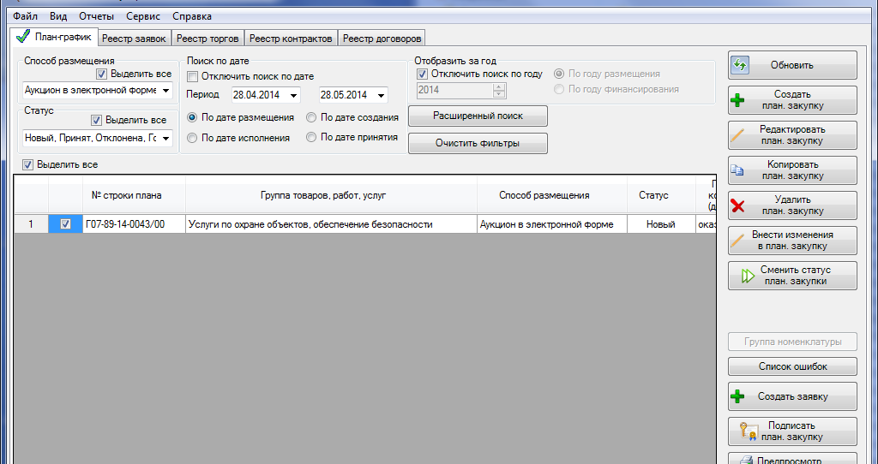

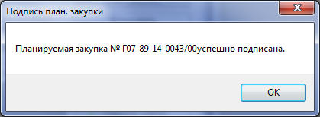

- Главный распорядитель бюджетных средств Строка в статусе
3. Строка плана в статусе «Готов» должна быть проверена и утверждена главным распорядителем бюджетных средств.
Главный распорядитель бюджетных средств проверяет и утверждает строку плана подведомственным учреждениям, подписывая ЭЦП, при этом статус меняется автоматически на «Утвержден».
В случае нахождения ошибок ГРБС не утверждает строку плана и меняет статус на «Отклонена» с указанием причины.

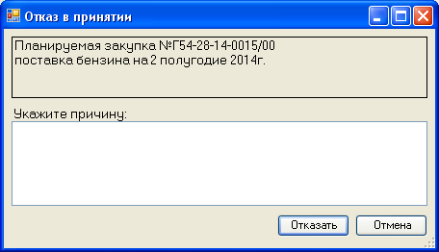

Причину отклонения можно посмотреть в «Протокол отклонений».
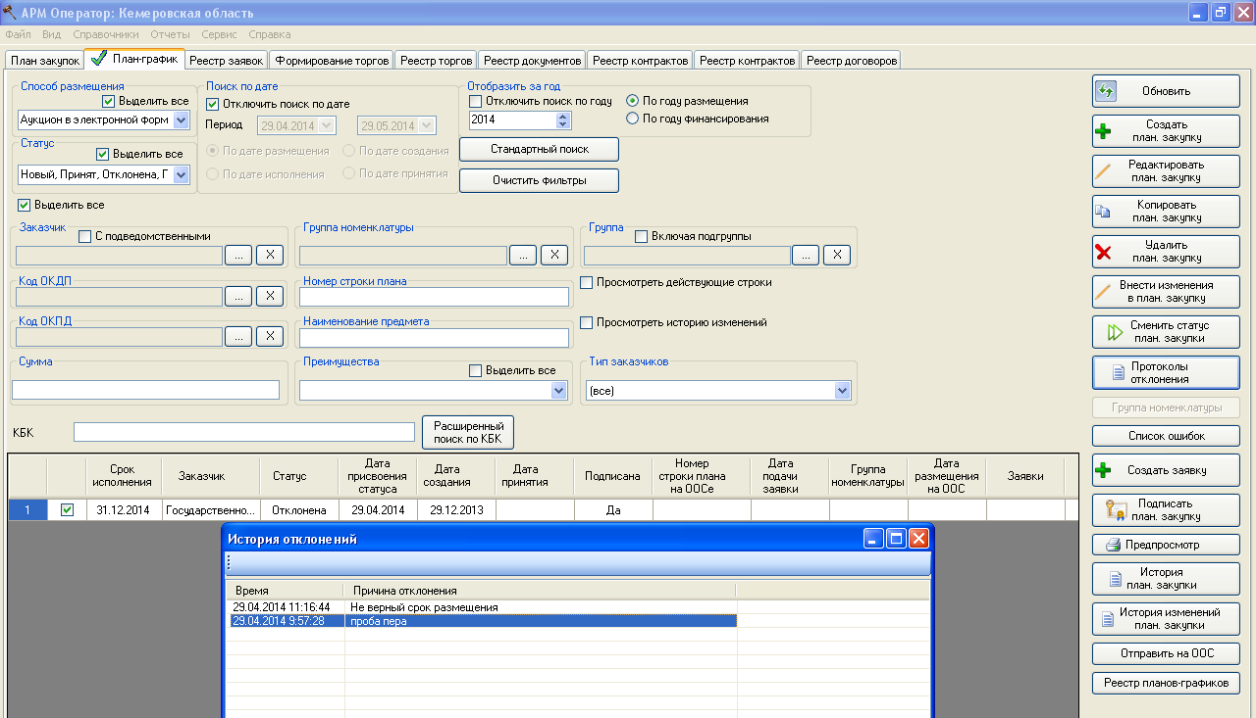

В случае отклонения строки плана заказчик меняет статус строки на «Новый», исправляет ошибки и переводит статус строки в «Готов».

4. Собственные строки плана главный распорядитель подписывает повторно ЭЦП, статус меняется автоматически на «Утвержден».
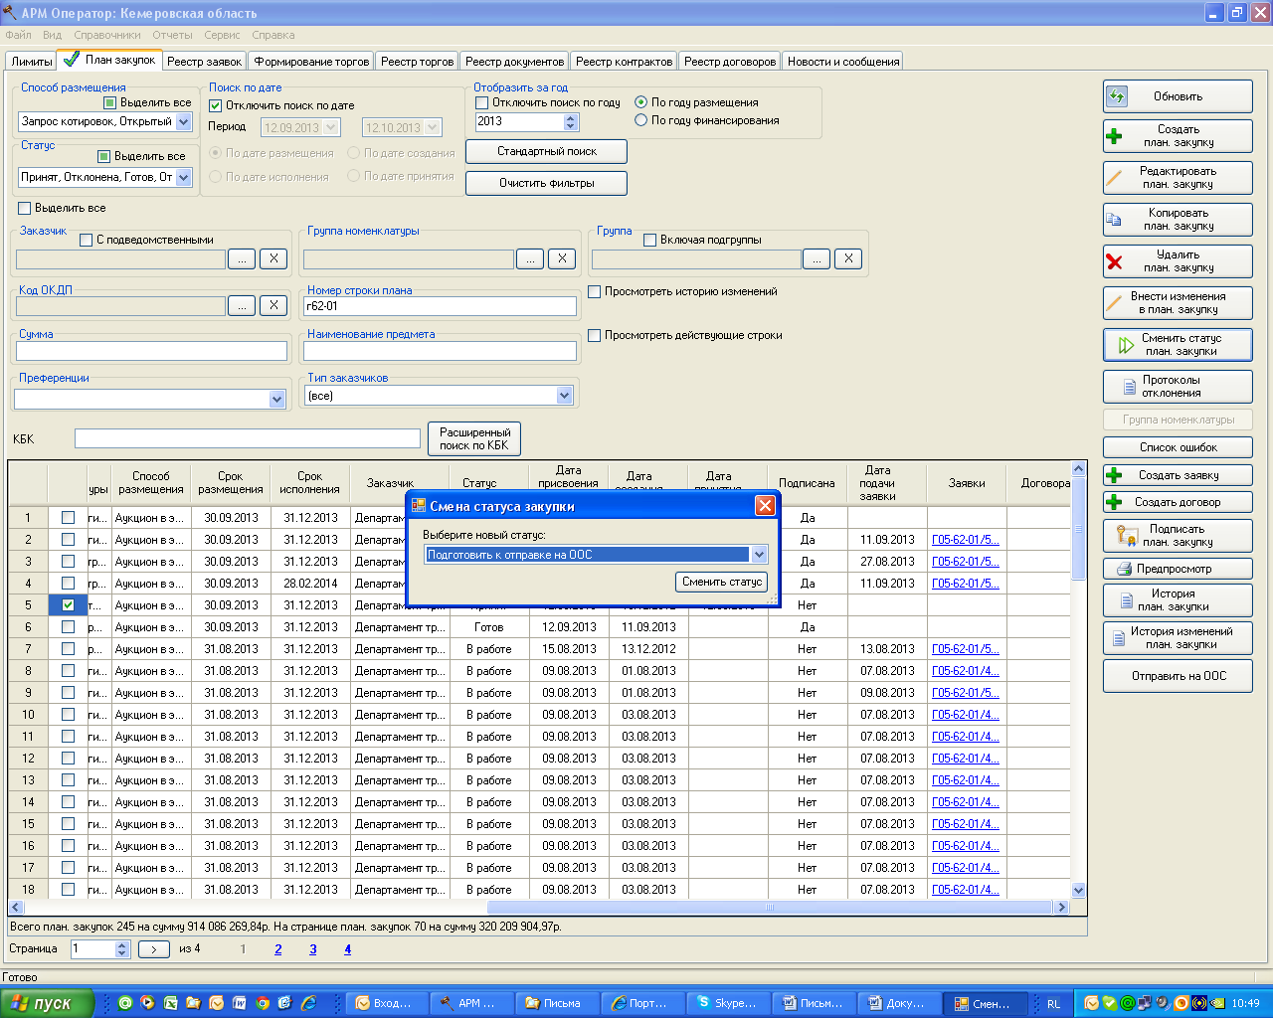
5. Строки плана в статусе «Утвержден» заказчики переводят в статус «Подготовить к отправке на ООС».

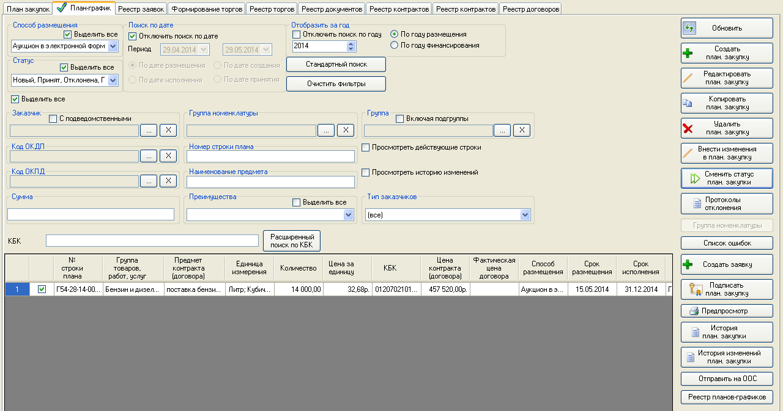
6. В правом навигационном меню нажать на кнопку «Отправить на ООС».

7. Подтвердить отправку данных на ООС. Внимание автоматически на ООС отправляются только строки в статусе «Подготовить к отправке на ООС»
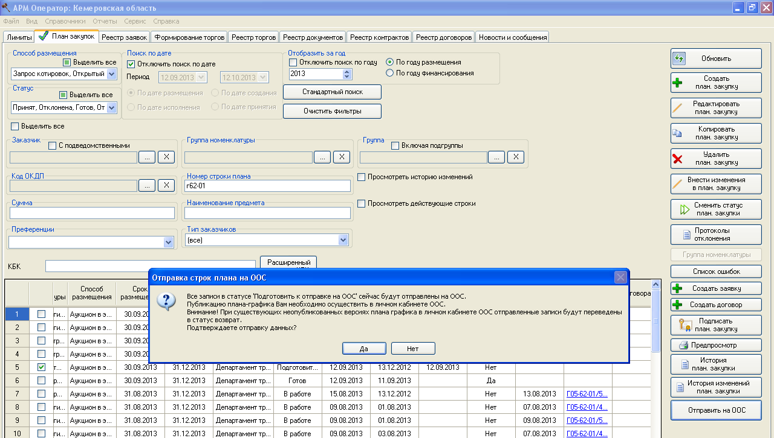

8. Нажать кнопку «Обновить», автоматически статус строки плана изменится на «Ожидает отправки на ООС», «В процессе отправки на ООС». Статусы планируемых строк меняются автоматически через некоторый промежуток времени.
9. В случае, обнаружения ошибки строка будет переведена в статус «Отклонена».

Причину отклонения можно посмотреть в навигационном меню кнопка «Протокол отклонений».
Важно!!! Выявленные ошибки необходимо исправить в АРМ Заказчик, для этого строку плана перевести в статус «Новый», отредактировать и после повторить действия описанные выше.
10. Если интеграция прошла успешно, то строки плана автоматически переведутся в статус «Отправлен на ООС».

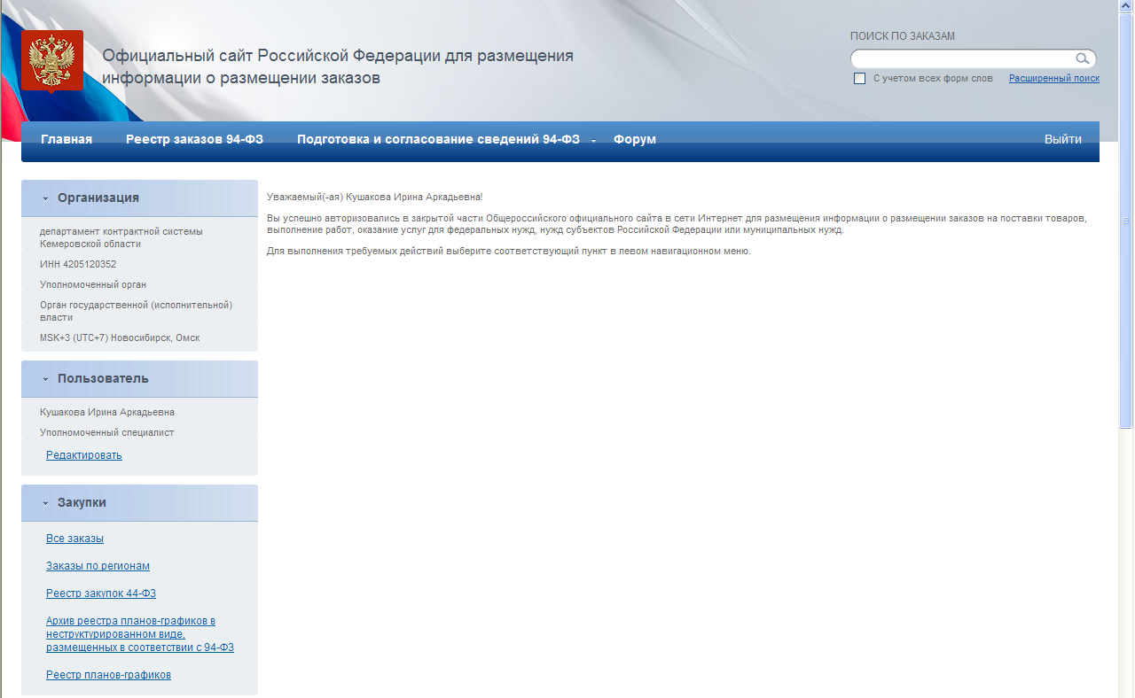
11. На ООСе в личном кабинете в левом навигационном меню выбрать раздел «Реестр планов-графиков».

В этом случае заказчик должен зайти в личный кабинет на ООСе, проверить и опубликовать план-график. На следующий день после публикации строки плана автоматически сменят статус на «Принят».

Для совершения необходимых действий с интегрированном планом-графиком нажмите на пиктограмму , расположенную для каждой записи внизу слева. Выберите необходимые действия: опубликовать, удалить, просмотр печатной формы , просмотр сведений.
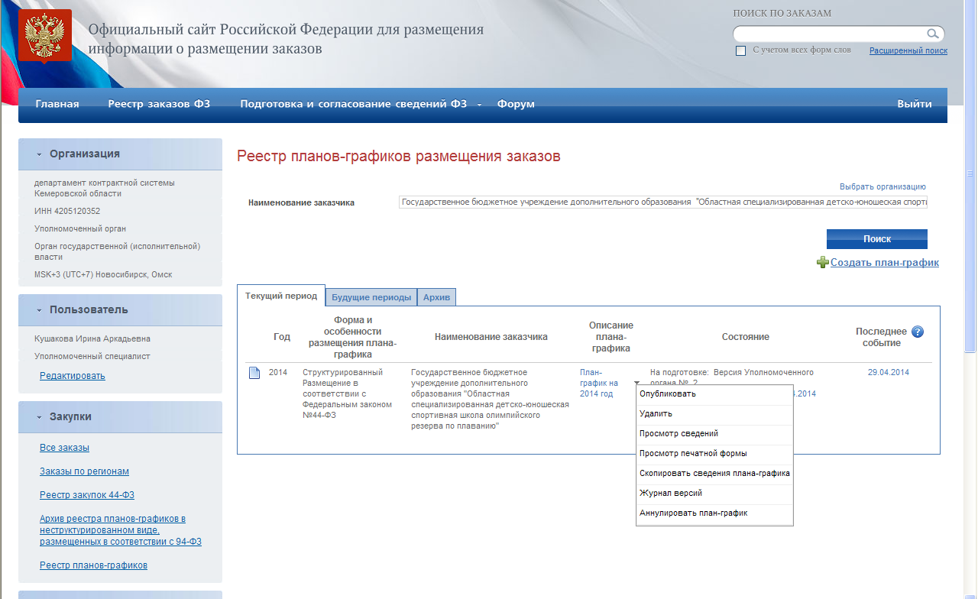

12. При опубликовании плана-графика проводится проверка данных и выдается сообщение о результатах проверки.

Если публикация не возможна, то удалите неопубликованную версию плана-графика, вернитесь в АРМ Заказчик, внесите необходимые изменения и снова проведите интеграцию данных.

13. Публикуем план-график
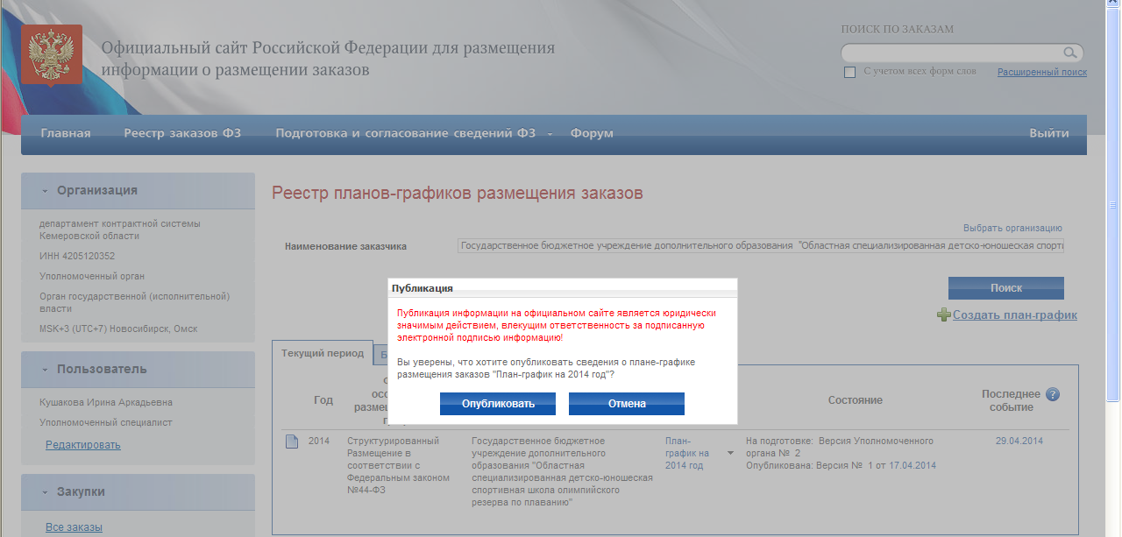

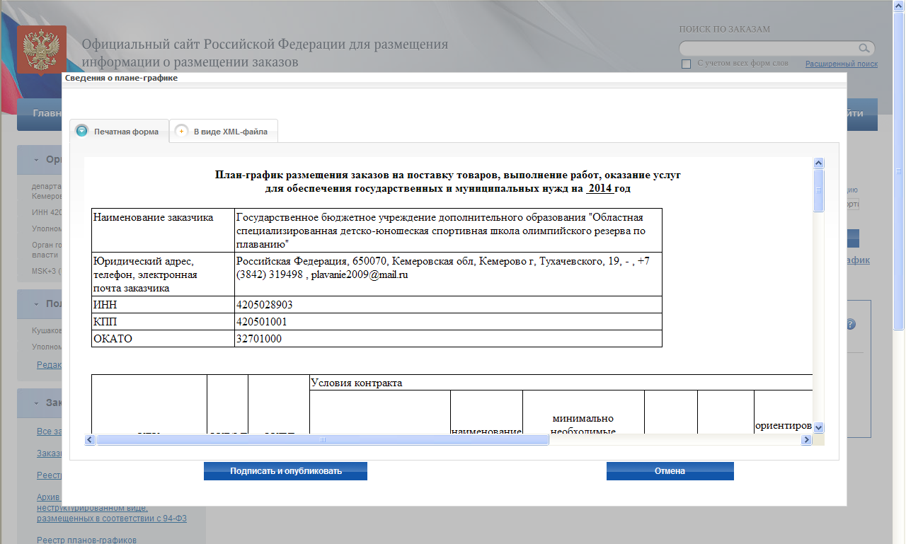
Формируется форма плана-графика, которую нужно подписать и опубликовать.

14. План-график считается опубликованным, если подписан ЭЦП. После опубликования плана-графика указывается его версия (количество изменений), дата публикации.
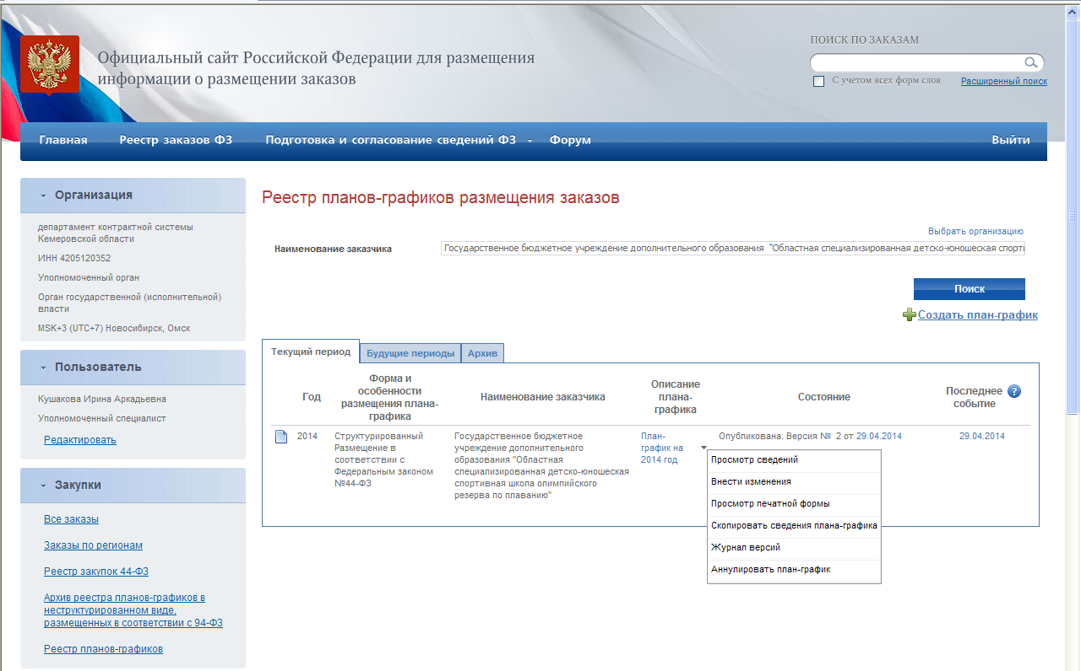

Для совершения действий с опубликованным планом-графиком нажмите на пиктограмму , расположенную для каждой записи внизу слева. Выберите необходимые действия.

15. На следующий день после публикации строки плана автоматически сменят статус с «Отправлен на ООС» на «Принят».

